你的授權涵蓋什麼，以及在哪裡查看
Offision 授權如何計算、名額或當月配額用盡時會停止什麼、試用期橫幅的意思，以及目前版本 與更新說明在哪裡。
2026-08-26 · https://offision.com/help/zh-hant/system/what-your-licence-covers/
Offision 的授權是一個數量，不是一個開關。模組不會逐項功能解鎖；你買的是名額 ——
用戶、面板、看板、感測器、門鎖 —— 或是每間會議室、每個座位、每棟建築物的每月配額。
所以一台設備可以存在於主控台，卻顯示沒有授權：新增是免費的，讓它運作的是名額。

在哪裡查看
授權模組打開後停在訂閱，一張分三部分的報表：
- 授權對象，連同網域、租戶 ID 與訂閱 ID，以及一行授權模式，說明公司是按用戶
名額授權，還是按模組加每月配額授權。
- 每個訂閱一個區塊：方案、狀態、付款方式、用戶授權數量、開始日期，以及依狀態標示為
試用結束日期、續期日期或已於此日到期的日期。
- 授權明細表 —— 每種項目一列（用戶、會議室預約面板、數位看板、佔用感測器、門鎖等），
列出使用中、總數與可用。標示已全部部署的列已沒有名額。打開一列可看到每個
名額、由誰或哪台設備持有、到期日，並可釋放仍被已刪除用戶或設備佔住的名額。
Where in Offision: admin app → billing/subscription (授權)
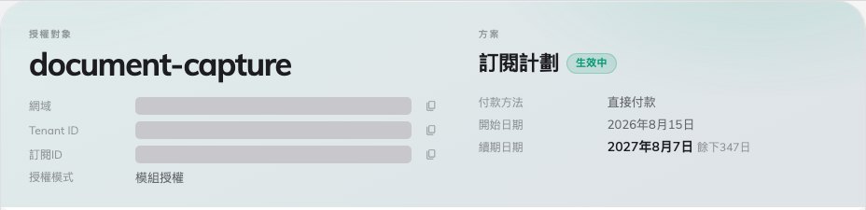
訂閱——授權對象、方案條款與授權明細表。
旁邊還有兩頁。發票列出每張發票並附下載連結；若公司採直接付款而非線上付款，
這一頁不會出現。Usage 在模組式授權模式下出現，按項目與建築物或資源顯示本月
用量與配額。
同樣的配額也能在套用的地方看到：建築物的每月訪客配額在訪問地點；工單與服務請求
則在工單授權與服務授權頁面。

到達上限時會發生什麼
- 名額用完。 替面板、看板或自助機指派授權時會顯示沒有剩餘名額，畫面則持續顯示
沒有授權，直到有名額釋出或購買為止。已授權的設備不受影響。
- 當月配額用完。 該會議室、座位或建築物顯示已鎖定 — 需要授權，直到下月一日配額
重設。頁面提供提高上限的操作，並說明將預約授權指派給該資源可提高其每月預約上限；
建築物的訪客上限亦同。
- 達到資源數量上限。 若訂閱限制了會議室、座位、設備或建築物的數量，再新增一個會被
拒絕，並顯示如 "Over Booking Room Limitation" 這樣的簡短訊息。
線上付款的訂閱可直接在此頁新增授權或移除授權；其他情況則透過聯絡我們以添加用戶授權
提出。從伺服器重新載入可立即取得代你進行的變更，不必等待。

試用期
試用是類型為免費試用的訂閱。試用期間，主控台會顯示免費試用期還剩 N 天橫幅，
發票頁則顯示「免費試用期內不開立發票」。報表提供開始付費，並提醒你在試用期結束前
開始付費，已設定的所有模組都會繼續運作。
日期一過，橫幅變成免費試用期已過；帳號被停用後，每個應用程式都會顯示
「由於免費試用期已過，Offision帳號已停用」。
付費授權到期的文字不同：「此授權已到期。面板、看板與自助機已停止同步，請續期以恢復連線。」
並附續期授權按鈕。續期後名額原樣恢復。
誰能打開:
授權是根帳戶專用模組，並需要授權管理員權限。主控台上找不到它，原因就在這裡。

版本與更新說明
目前運行的版本印在主控台快速面板的底部，寫作 Offision V…。每個版本改了什麼，
在主控台系統磚上的發佈版本通知，任何管理員都能打開。

